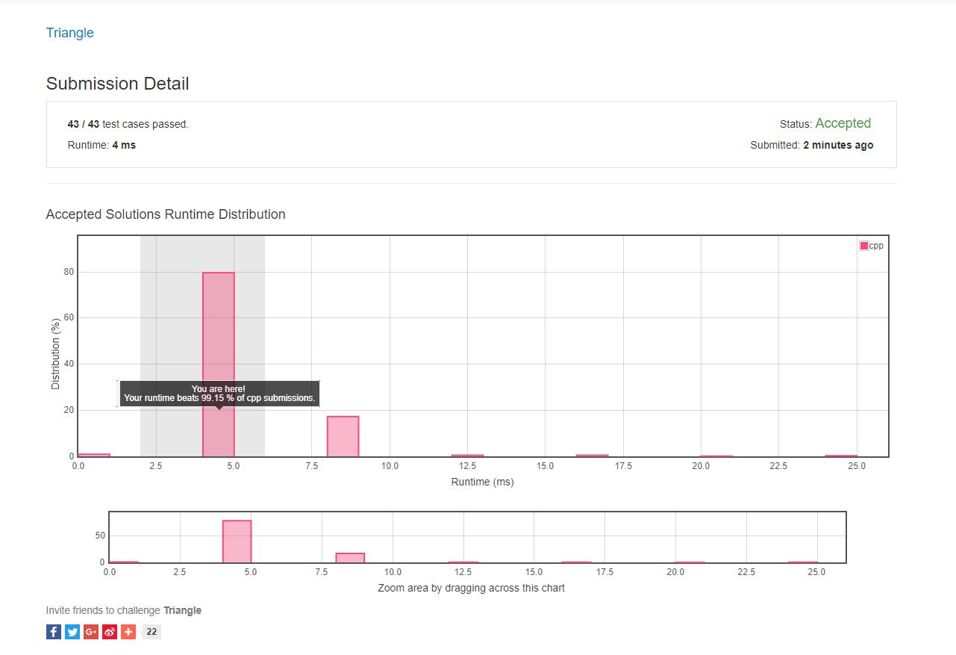

运行时间4ms beats 99.15%

总结：这道题类似于矩阵形式。只需要抓住关键点是对于两边的边界数据，

即dp[i][0]和dp[i][j-1]只能来自于边上结点之和。就找到了边界条件。

找到边界条件后最重要的就是找递推。从每个结点来考虑，也就是说，每个结点来源的数据只能是这种形式的，

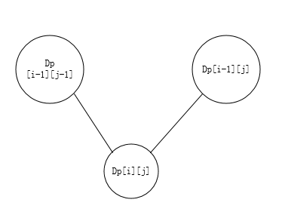

也就是说dp[i][j]=min(dp[i-1][j-1]+triangle[i][j],dp[i-1][j]+triangle[i][j]);问题得解